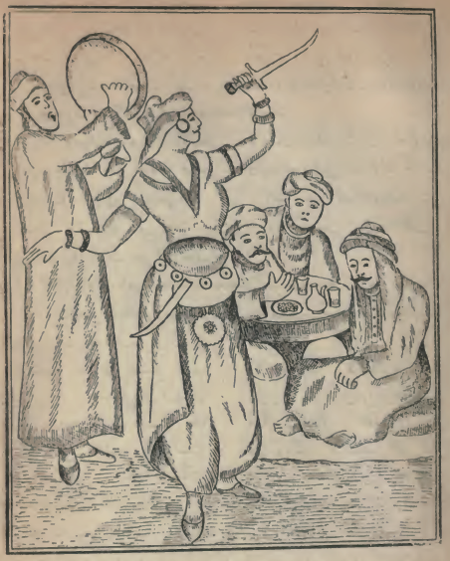

(نورالدین و معه أولاد التجار و هم فی البستان و الصبیة ترقص أمامهم)
لو ان رقة خصره فی قلبه ما جار قط على المحب ولا جنى
يا قلبه القاسی ورقة خصره هلا نقلت الى هنا من هما
يا عاذلی فی حبه كن عاذری فلك البقاء بحسنه ولی الفنا
فلما سمع نور الدين حسن كلامها وبديع نظامها مال اليها من الطرب ولم يملك عقله من شدة
التعجب ثم أنشد هذه الابيات
لقد خلتها شمس الضحى فتخيلت ولكن لهيب الحر منها بمهجتی
وماذا عليها لو أشارت فسلمت علينا بأطراف البنان وأومت
رأى وجهها اللاحی فقال وتاه في محاسنها اللاتی عن الحسن جلت

